
MANUAL DE USUARIO
SIGET
Sistema Integral de Gestión de Equipo y Transporte
Plus Metals Ltda.
Septiembre de 2026
Versión 1.0

Índice
Para actualizar este índice en Word: clic derecho sobre él → "Actualizar campo" → "Actualizar todo el índice".
Índice 2
1. Introducción 3
2. Panel Principal 4
3. Vales 5
4. Cargas de Combustible 7
5. Operación Diaria (Actividades Operativas) 9
6. Mantenimiento 11
6.1 Paso 1: Solicitud (Conductor) 11
6.2 Paso 2: Orden de Trabajo (Jefe de Área) 11
6.3 Paso 3: Ejecución (Técnico de Mantenimiento) 13
7. Volteos y Viajes 15
8. Reportes 17
9. Consideraciones Finales 20

1. Introducción
Este manual explica, de forma breve, cómo usar SIGET en el trabajo diario: registrar vales, cargas de combustible, operación diaria, mantenimiento de vehículos y volteos y viajes. Está pensado para Conductores, Jefes de Área y Técnicos de Mantenimiento.
La configuración del sistema (usuarios, roles, catálogos) se explica en el Manual Administrativo, no aquí.
Cada rol ve un menú y un panel principal adaptados a su función: un Conductor no ve las mismas opciones que un Jefe de Área. Las capturas de este manual muestran ambas vistas, según corresponda.

2. Panel Principal
Al iniciar sesión (con el correo y contraseña que te entregó el Administrador) se abre el Panel Principal, con un resumen de tu actividad.
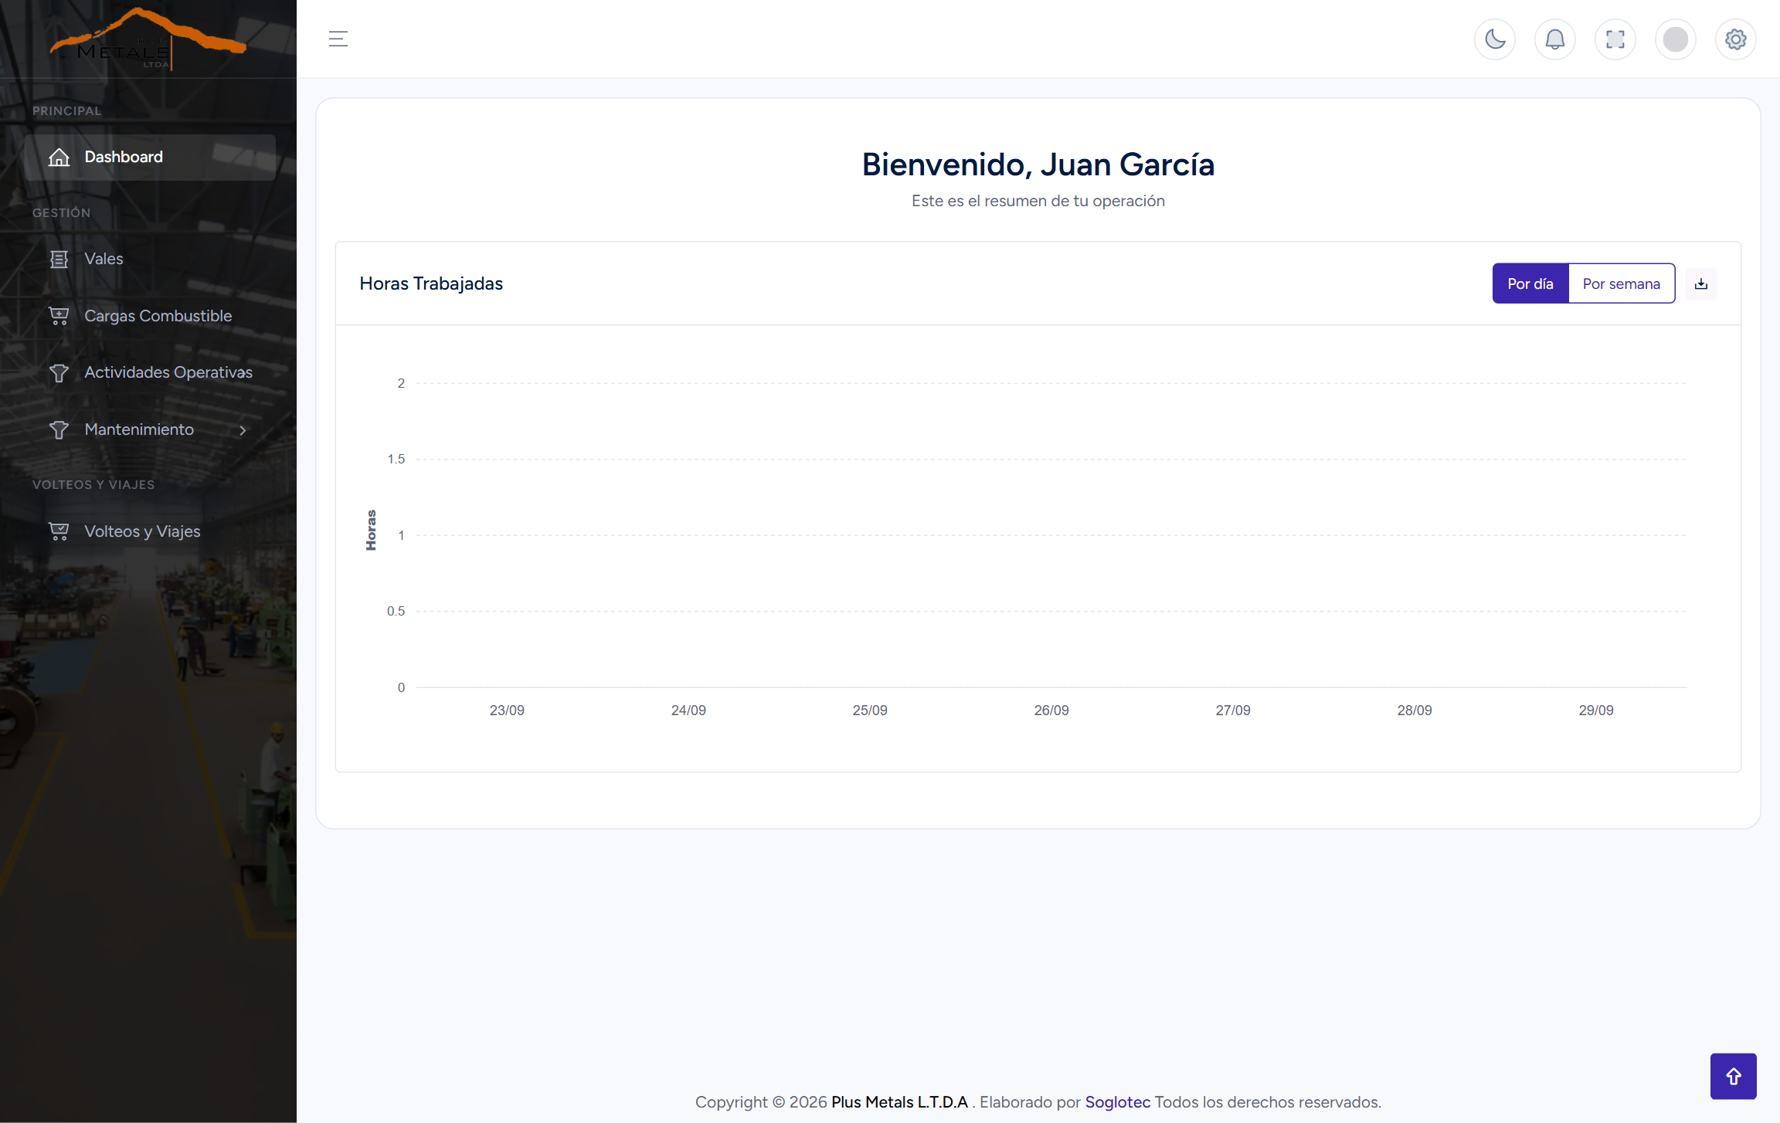
Figura 1. Panel principal de un Conductor.
- El contenido varía por rol: un Conductor ve sus horas trabajadas; un Jefe de Área ve además gráficos de combustible, mantenimiento y alertas de sus áreas.
- El menú lateral izquierdo agrupa las opciones disponibles para tu rol.

3. Vales
Un vale autoriza a un conductor a cargar combustible en un surtidor. El Jefe de Área (o Administrador) lo emite; el Conductor lo consulta y lo imprime para presentarlo en el surtidor.
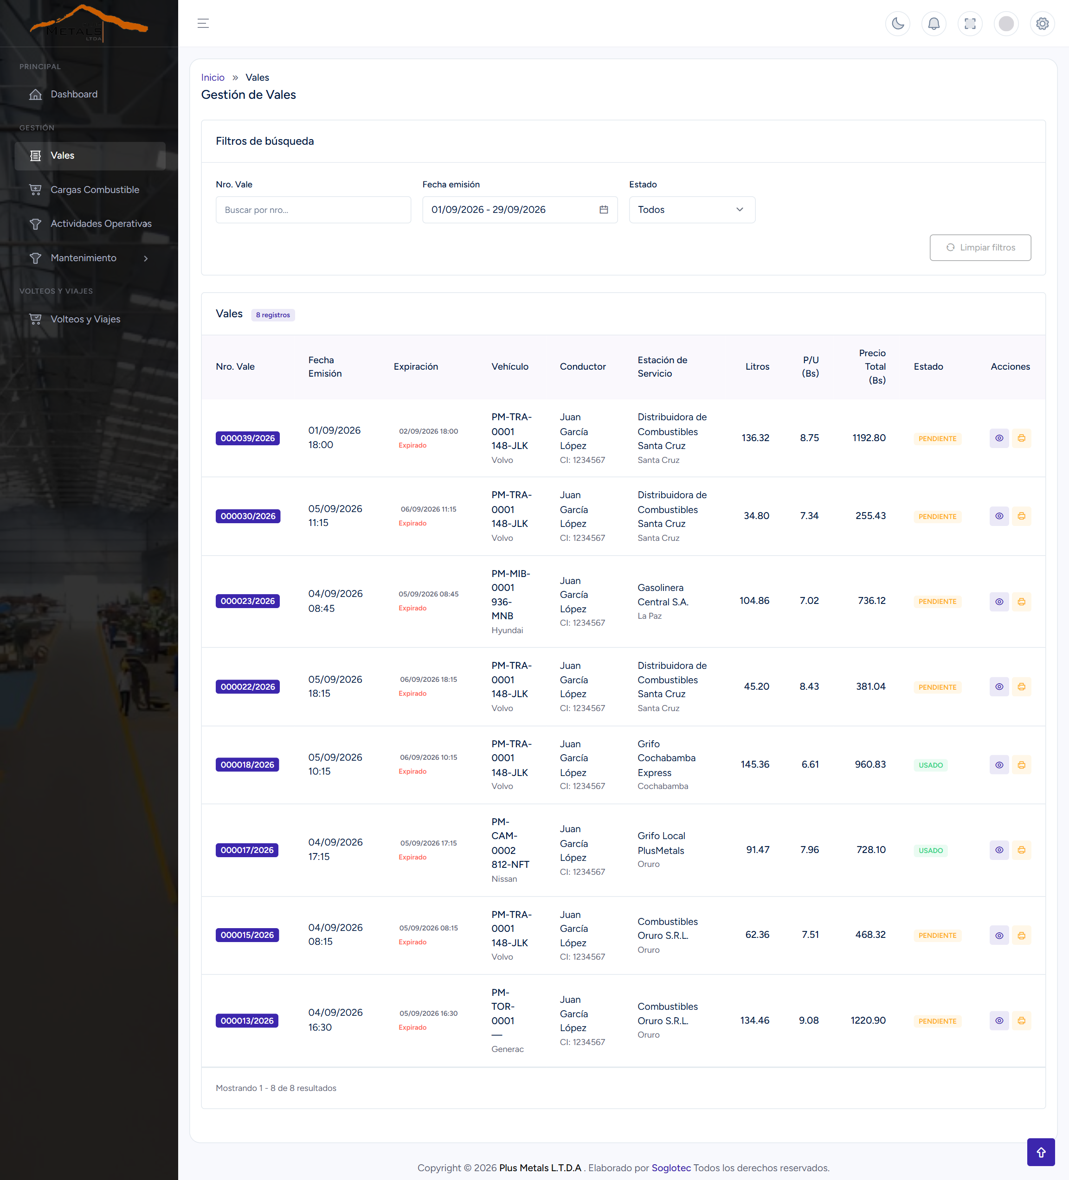
Figura 2. Listado de vales (vista del Conductor).
- Filtros: número de vale, fecha de emisión, estado.
- Estados: Pendiente, Usado, Anulado (se anula solo si aún no se usó).
- Acciones: ver detalle e imprimir.
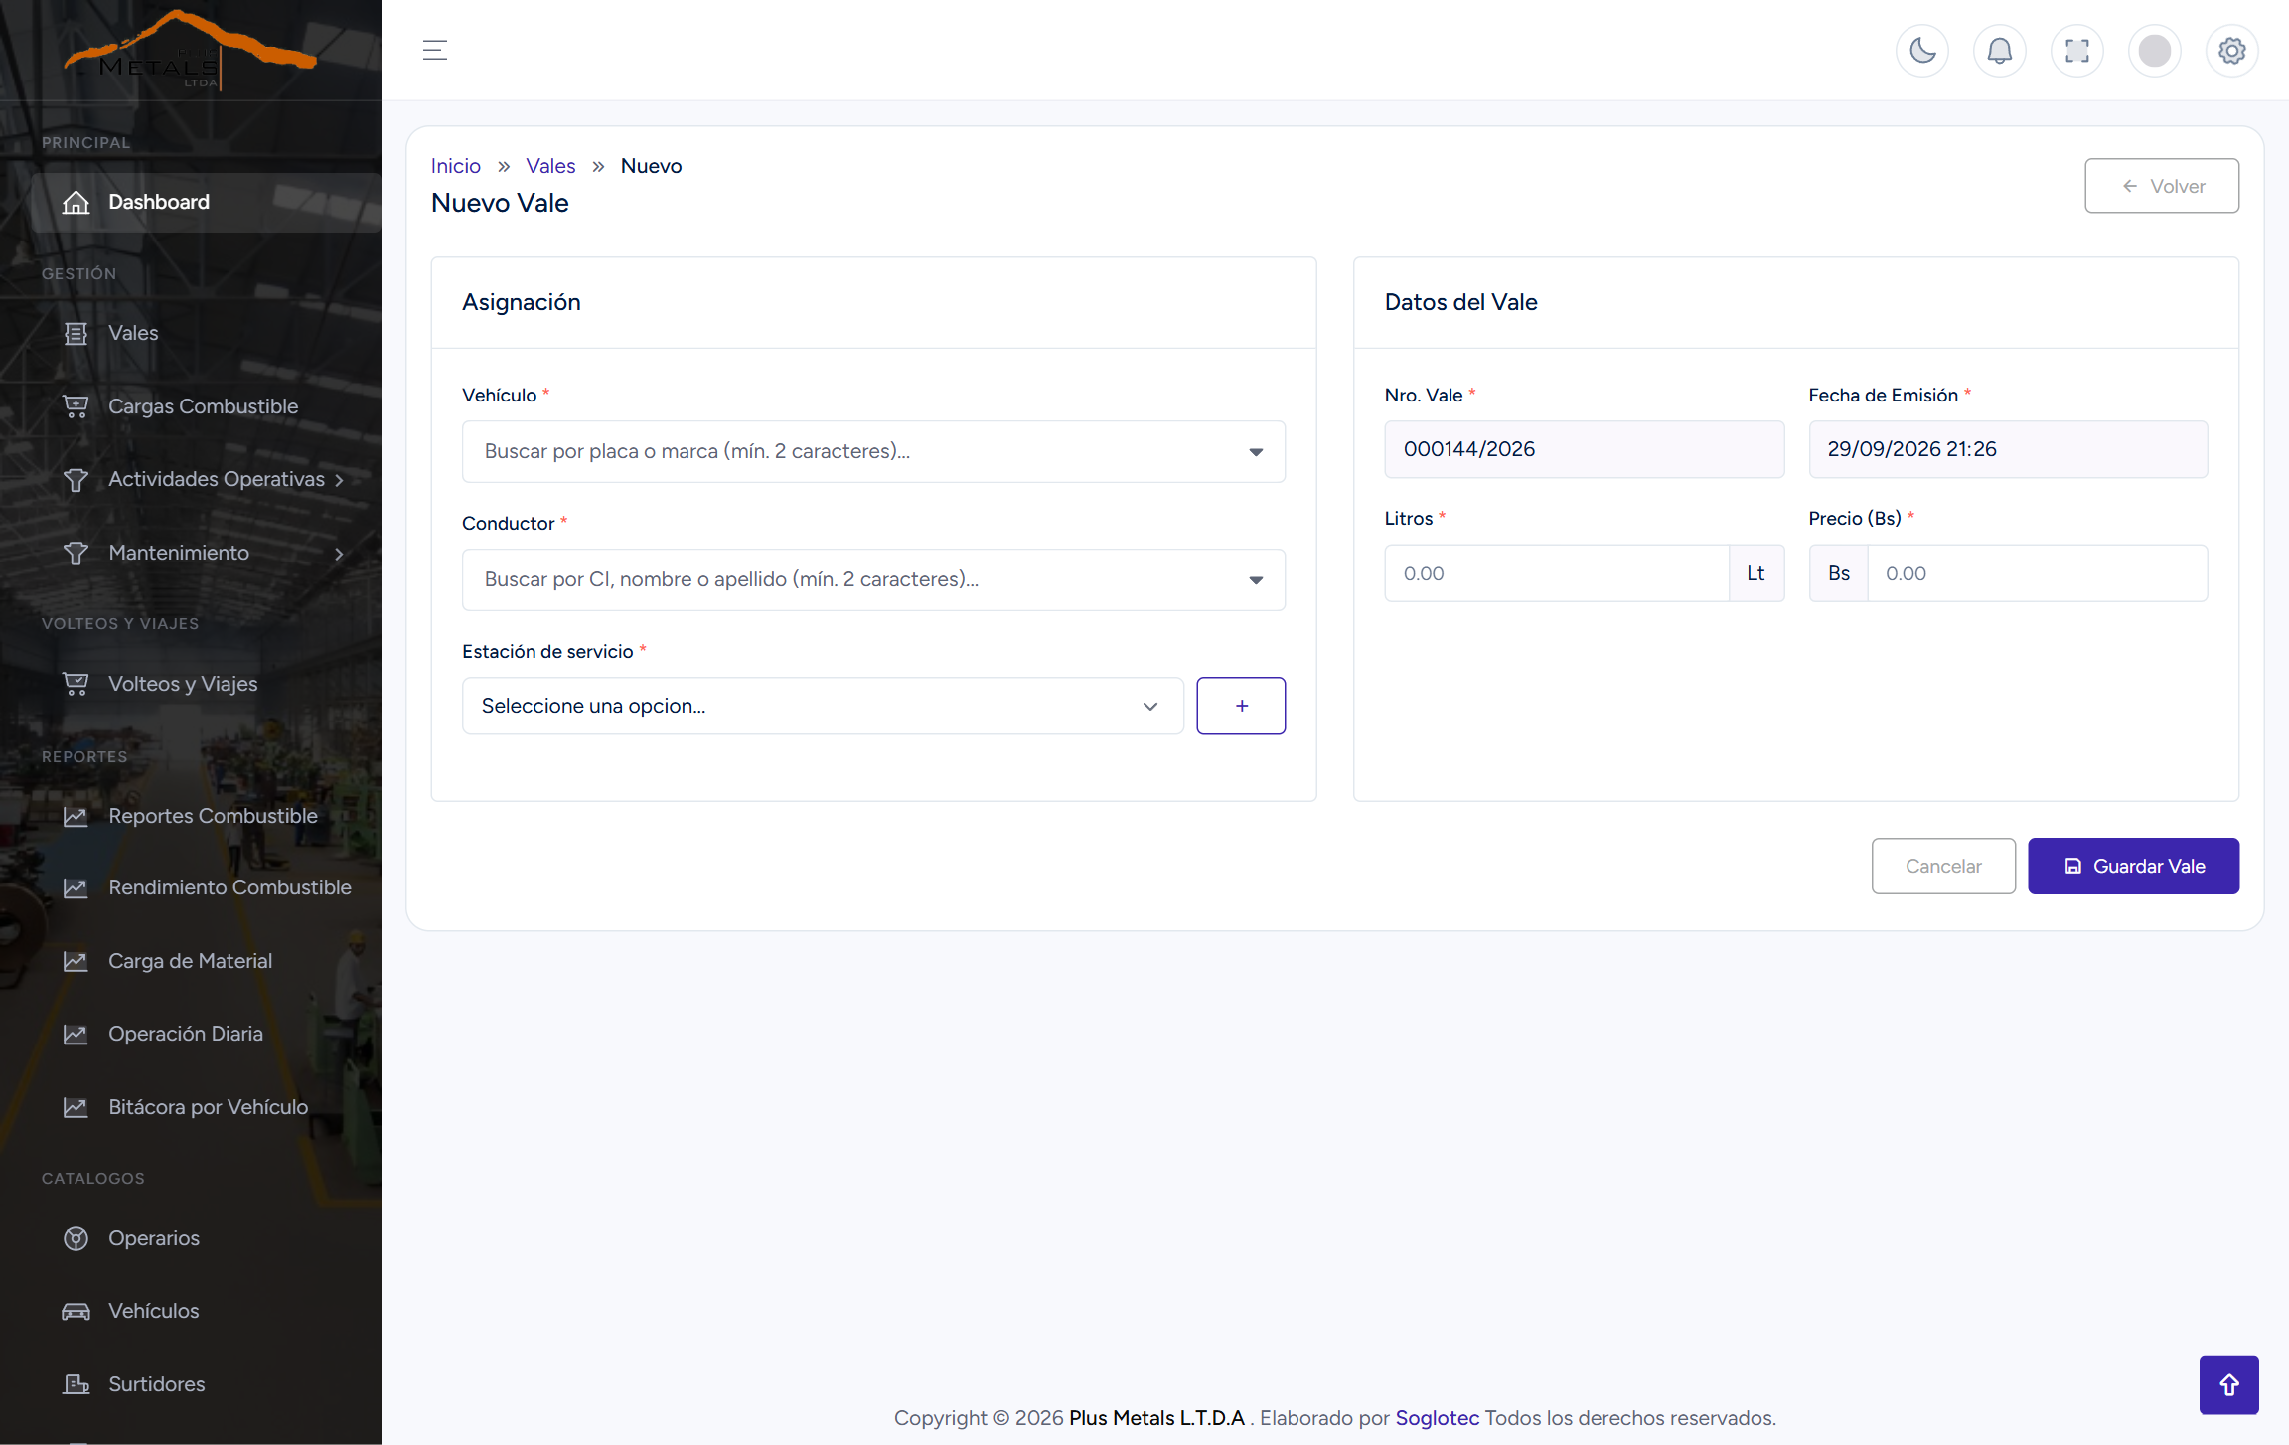
Figura 3. Nuevo vale (Jefe de Área).
- Asignación: vehículo, conductor y estación de servicio.
- Datos del vale: número (correlativo automático), fecha, litros y precio.

4. Cargas de Combustible
Registra cada vez que un vehículo carga combustible, con o sin vale. Lo hace el propio Conductor al momento de cargar.
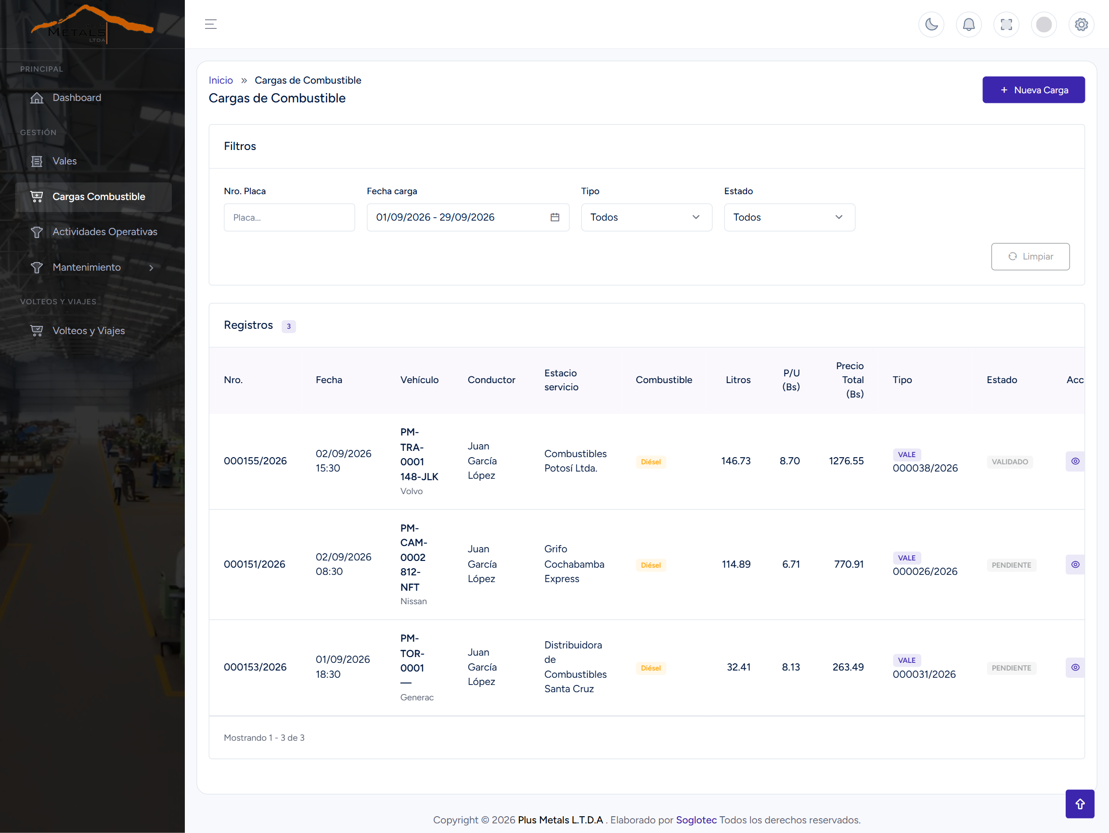
Figura 4. Listado de cargas de combustible.
- Columnas: vehículo, conductor, estación, litros, precio total, tipo (Prepago o Con Vale) y estado.
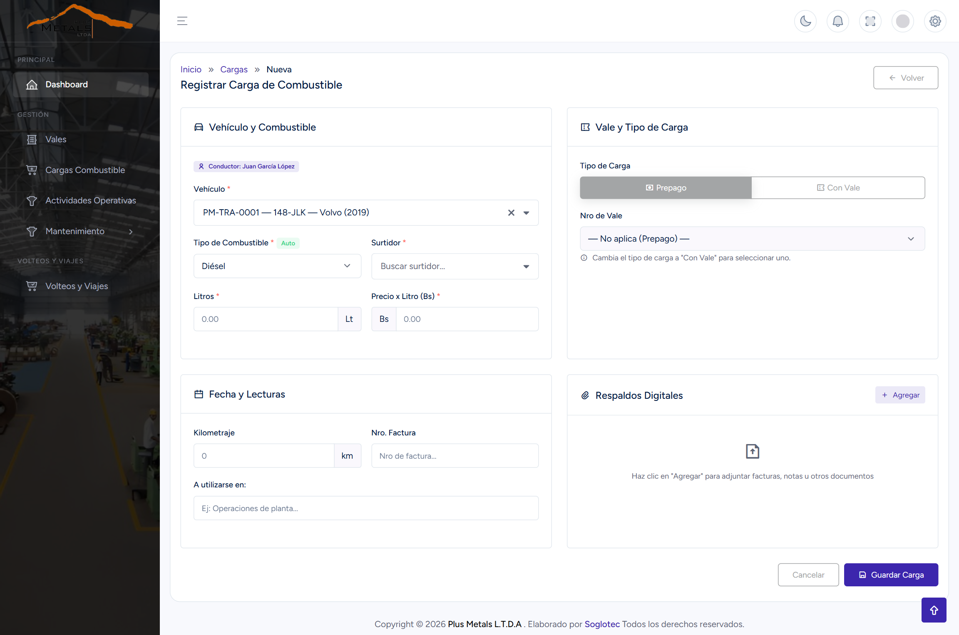
Figura 5. Registrar una carga de combustible.
- Vehículo y Combustible: vehículo, surtidor, litros y precio por litro.
- Vale y Tipo de Carga: "Con Vale" pide el número de vale; "Prepago" no.
- Fecha y Lecturas: kilometraje y, opcionalmente, número de factura.

5. Operación Diaria (Actividades Operativas)
Registra el turno de trabajo de un vehículo: horas, recorrido y las actividades realizadas durante la jornada.
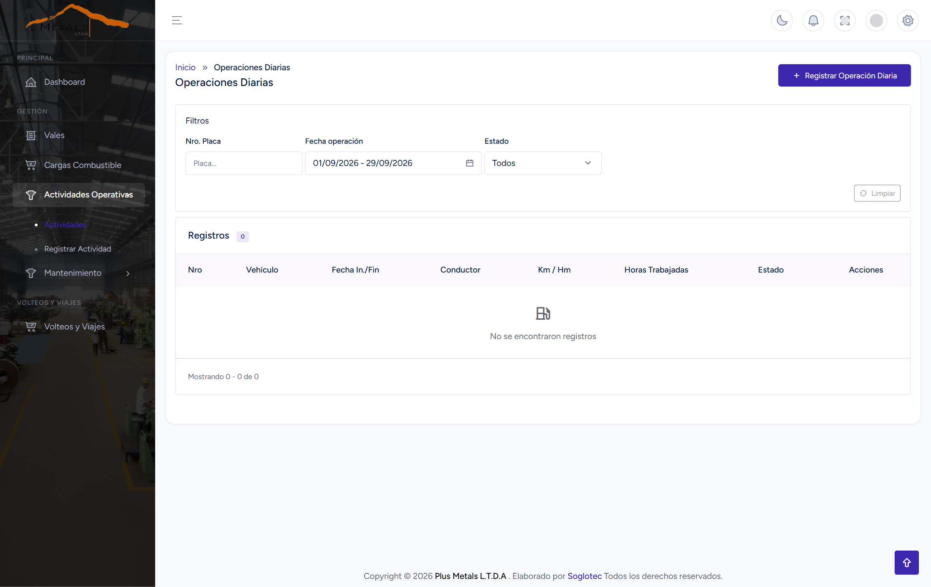
Figura 6. Listado de operaciones diarias.
- Columnas: vehículo, conductor, fecha, kilometraje/horómetro, horas trabajadas, estado.
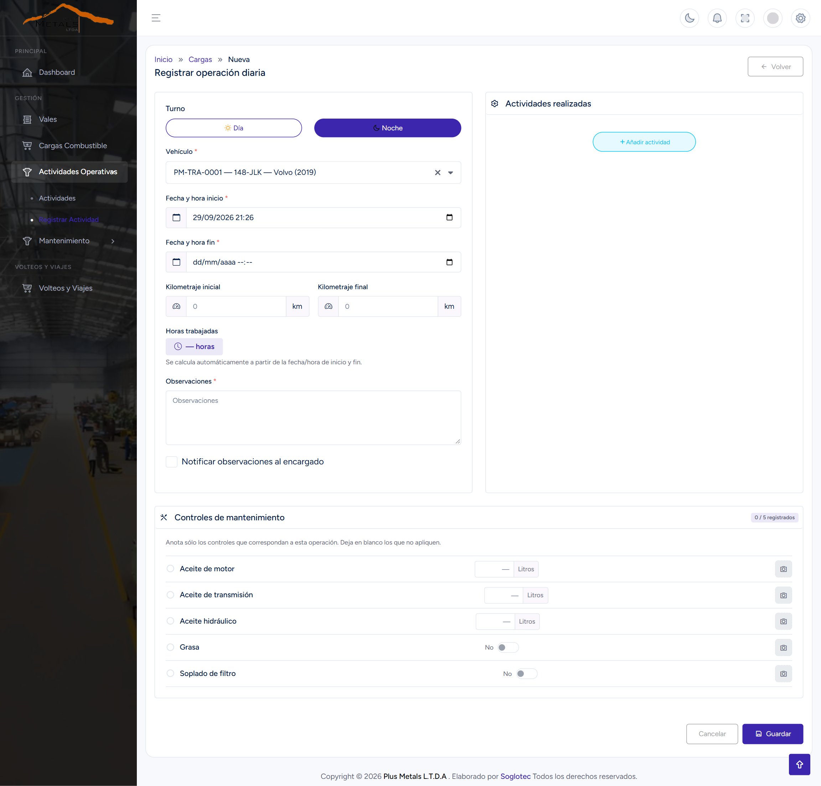
Figura 7. Registrar una operación diaria.
- Turno: Día o Noche; vehículo; fecha/hora de inicio y fin (las horas trabajadas se calculan solas).
- Actividades realizadas: detalle de las tareas hechas durante el turno.
- Controles de mantenimiento: registro opcional de niveles (aceite, grasa, etc.) revisados en el turno.

6. Mantenimiento
El mantenimiento de un vehículo sigue tres pasos: el Conductor reporta el problema, el Jefe de Área emite la orden de trabajo, y el Técnico de Mantenimiento registra lo que hizo.

6.1 Paso 1: Solicitud (Conductor)
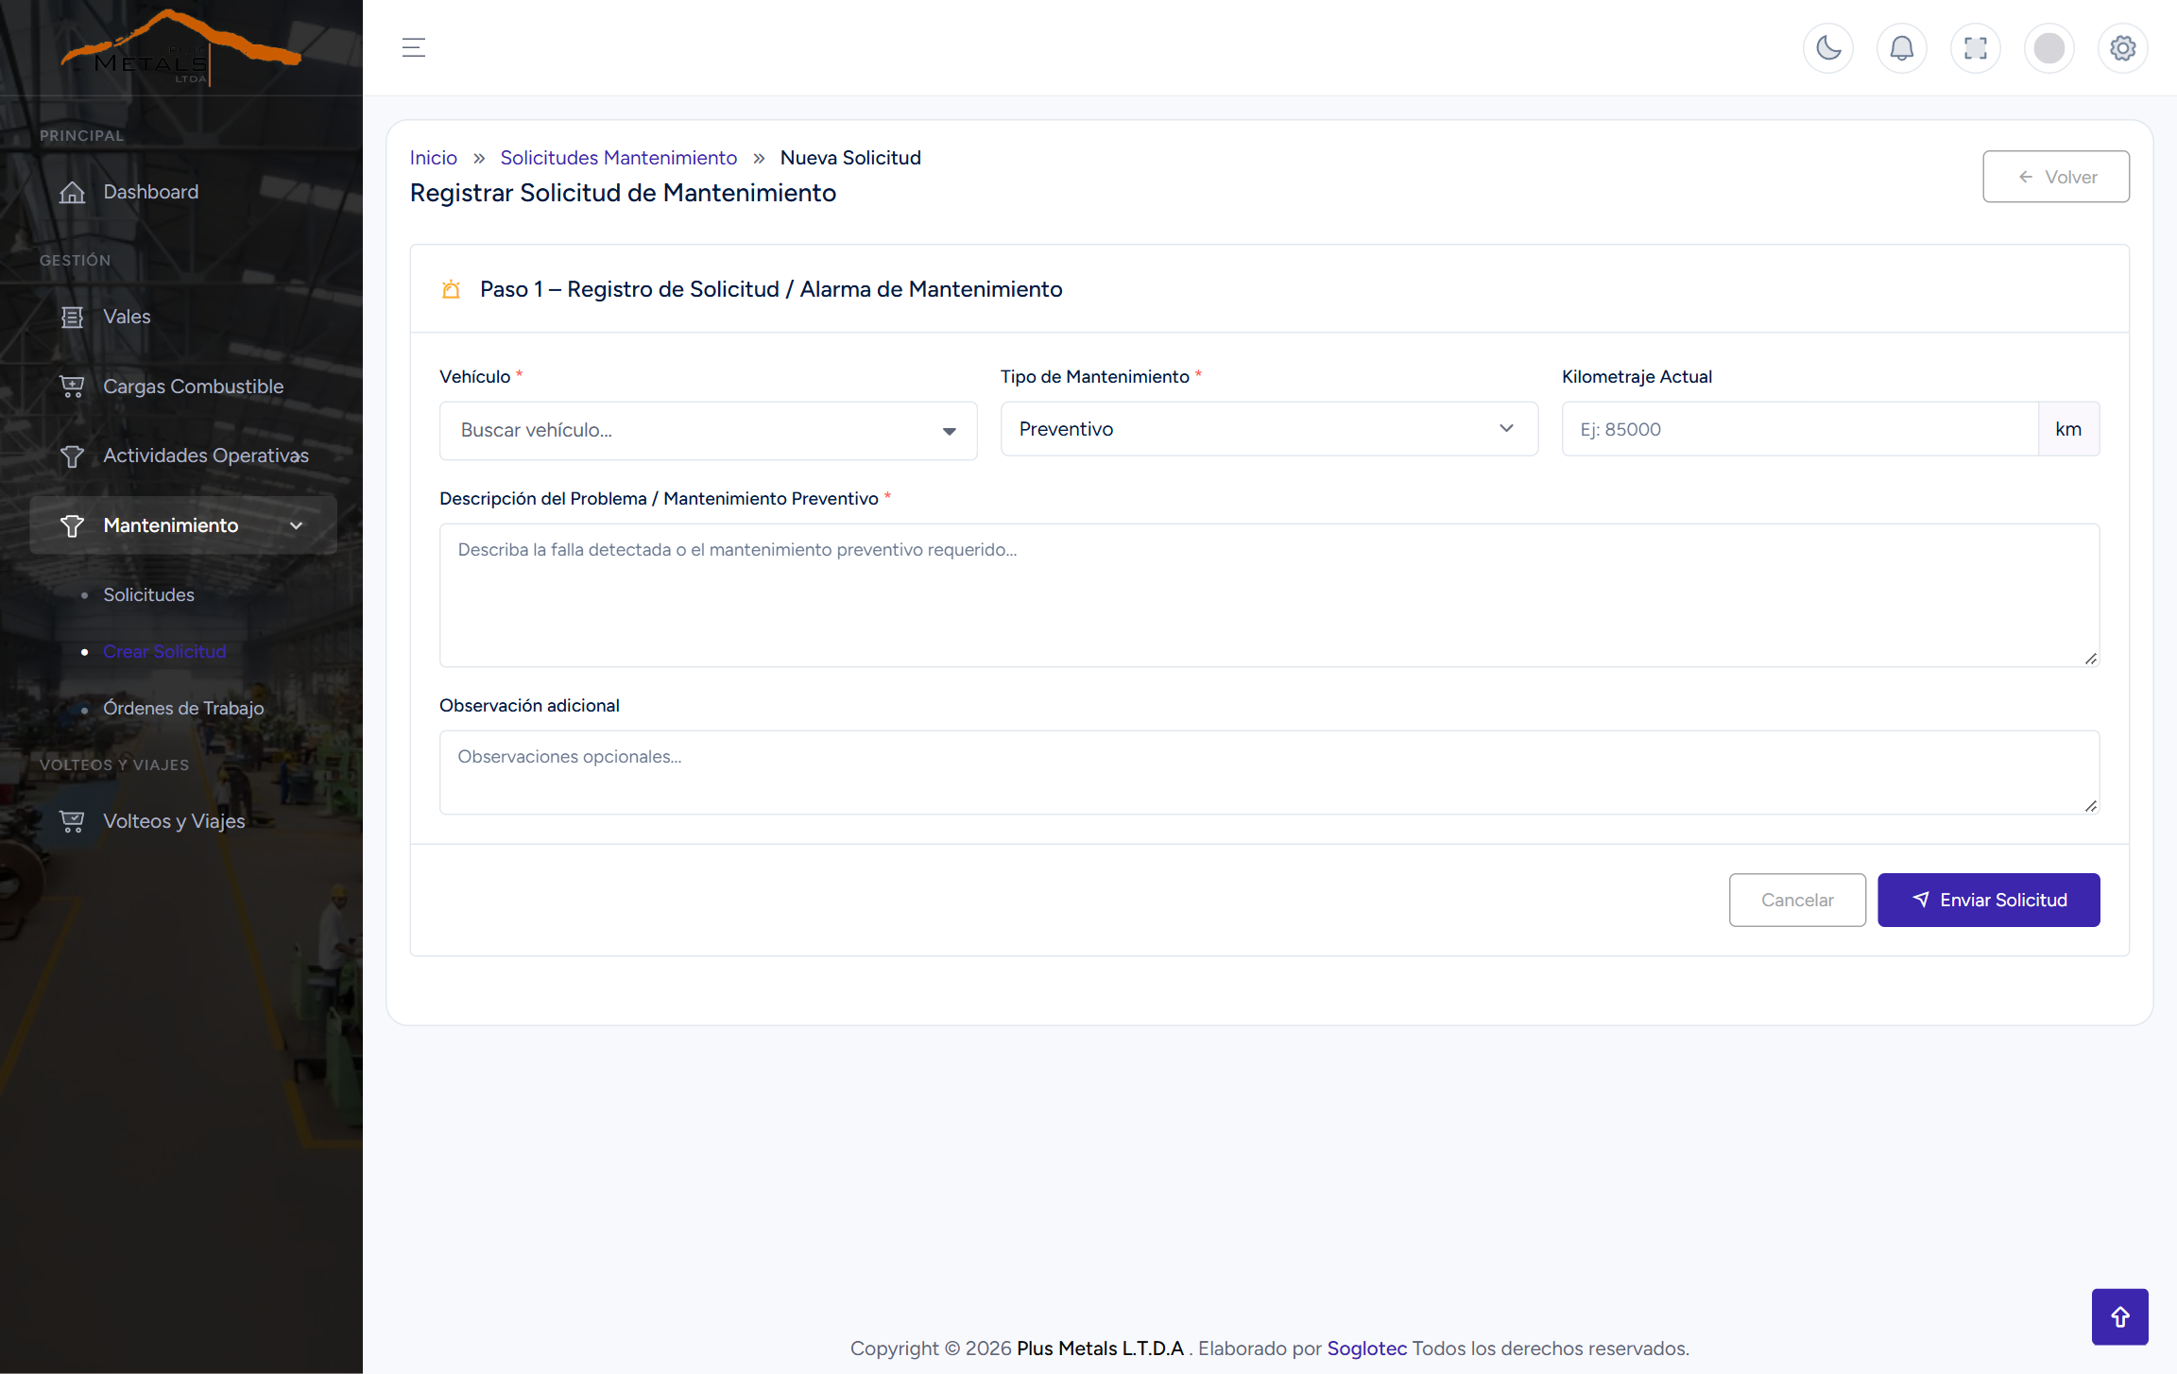
Figura 8. Registrar una solicitud de mantenimiento.
- Campos: vehículo, tipo (Preventivo/Correctivo), kilometraje actual y descripción del problema.

6.2 Paso 2: Orden de Trabajo (Jefe de Área)
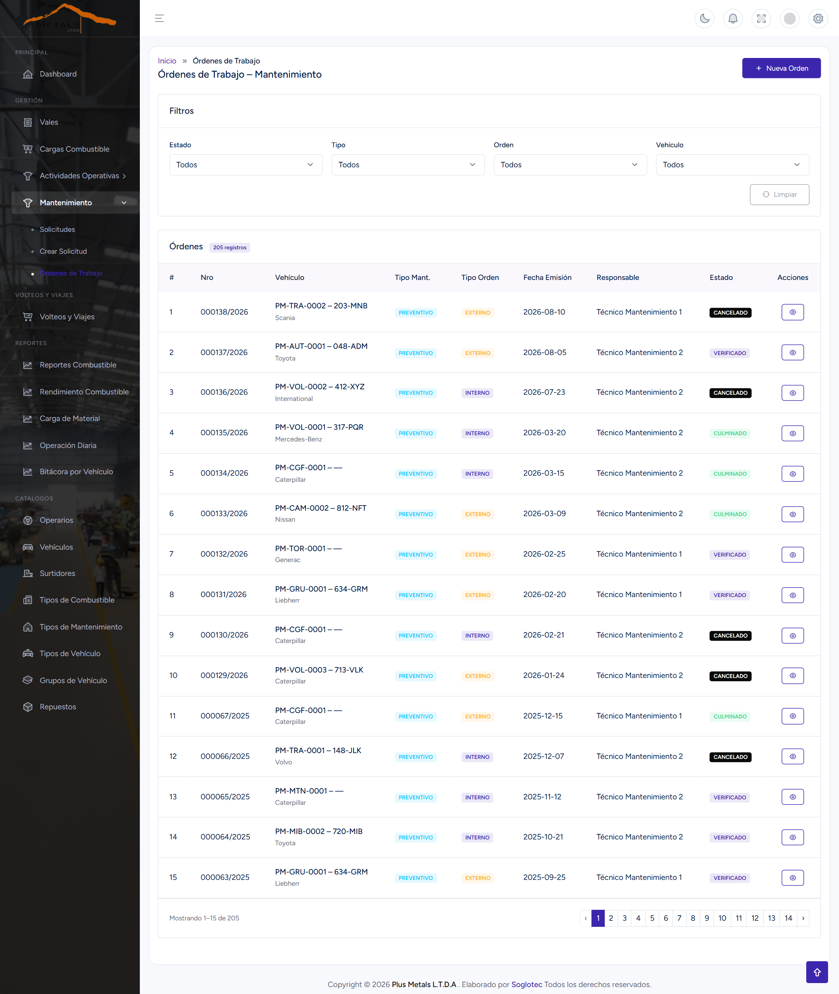
Figura 9. Listado de órdenes de trabajo.
- Estados: Pendiente, En Ejecución, Culminado, Verificado, Cancelado.
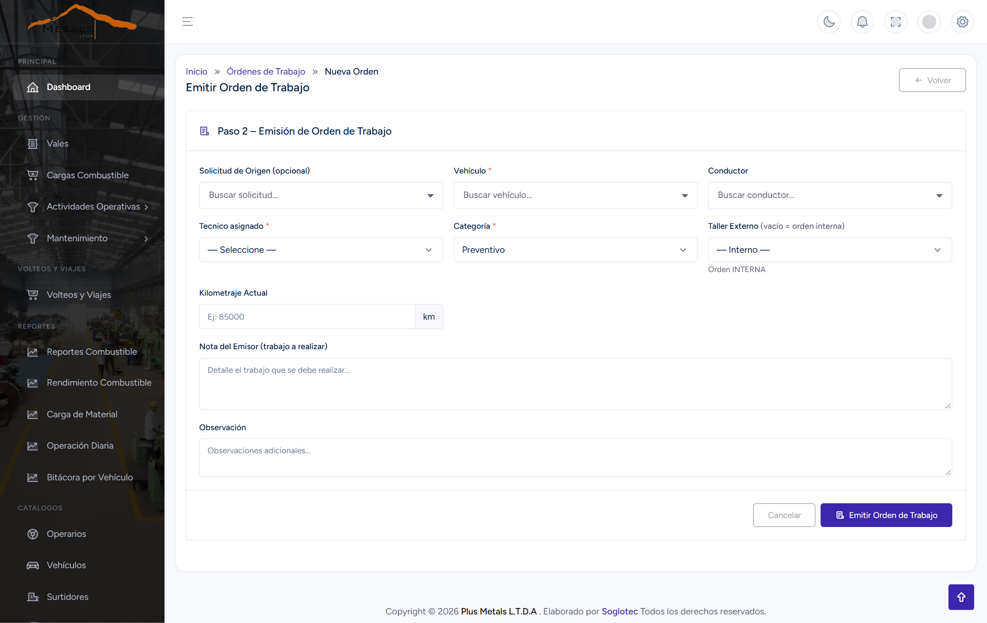
Figura 10. Emitir una orden de trabajo.
- Campos: solicitud de origen (opcional), vehículo, conductor, técnico asignado, categoría y taller (interno o externo).

6.3 Paso 3: Ejecución (Técnico de Mantenimiento)
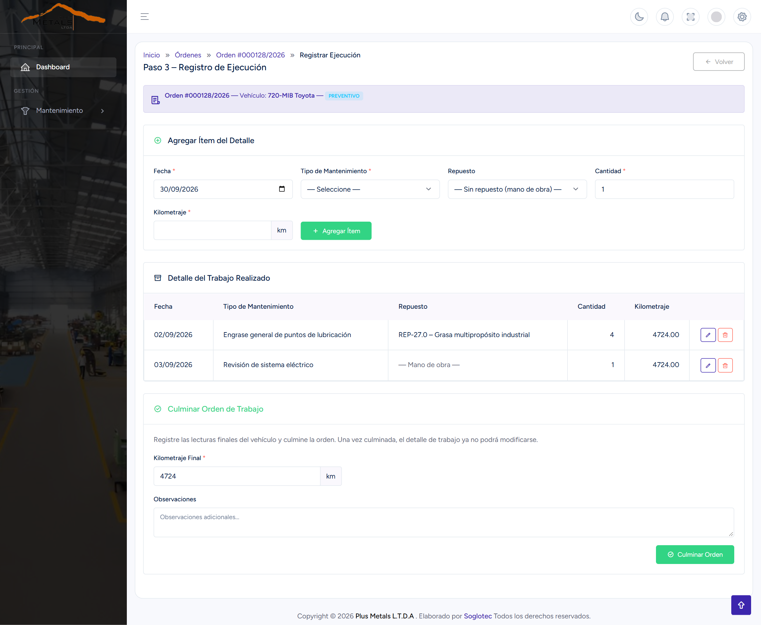
Figura 11. Registrar la ejecución de una orden de trabajo.
- Agregar Ítem del Detalle: por cada tarea hecha: fecha, tipo de mantenimiento, repuesto usado (o "mano de obra") y kilometraje.
- Culminar Orden: kilometraje final y observaciones; una vez culminada, el detalle ya no se puede editar.
Nota: el técnico solo ve y ejecuta las órdenes que tiene asignadas.

7. Volteos y Viajes
Controla el transporte de material con vehículos externos (contratados): abre una carga, registra los viajes realizados y la cierra al terminar.
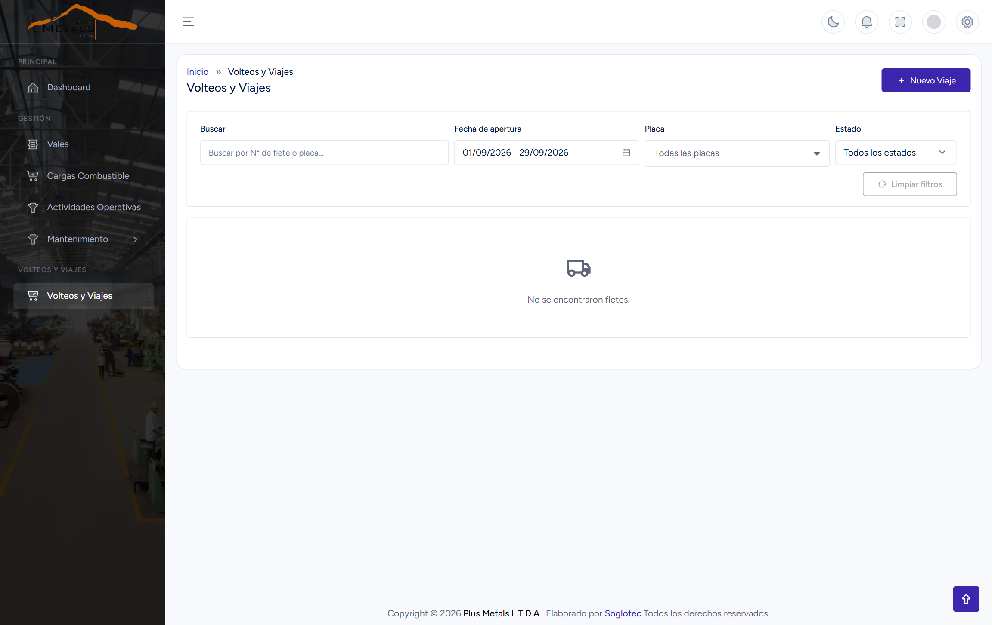
Figura 12. Listado de volteos y viajes.
- Filtros: número de flete, placa, fecha de apertura, estado.
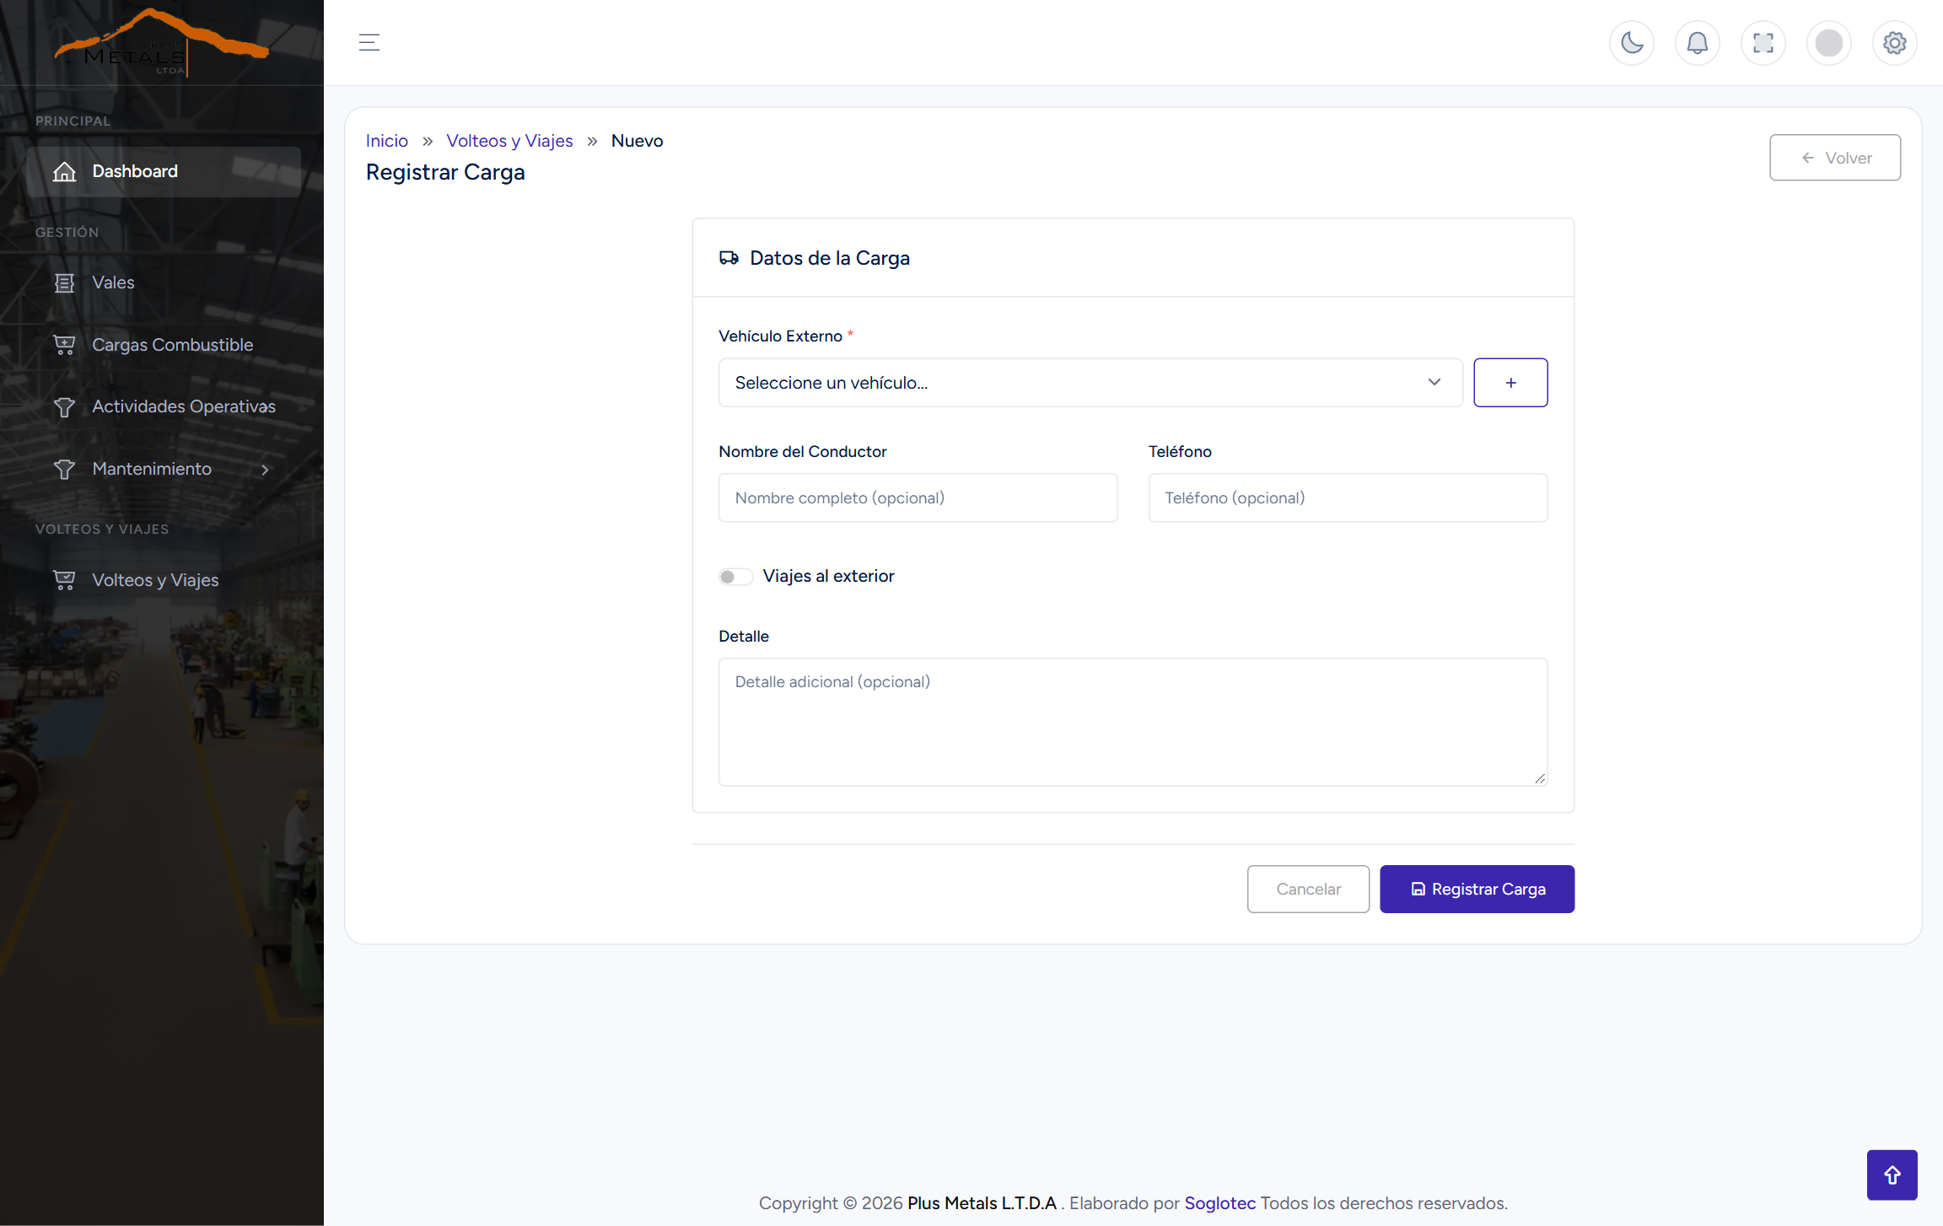
Figura 13. Registrar una nueva carga (flete).
- Campos: vehículo externo, nombre y teléfono del conductor (opcionales), y si es un viaje al exterior.
Nota: tras crear la carga, se registran los viajes uno por uno desde su detalle; el Jefe de Área la cierra y la marca como pagada.

8. Reportes
Los reportes son de solo lectura y están disponibles para Jefe de Área y Administrador; permiten exportar a PDF o Excel. Dos ejemplos:
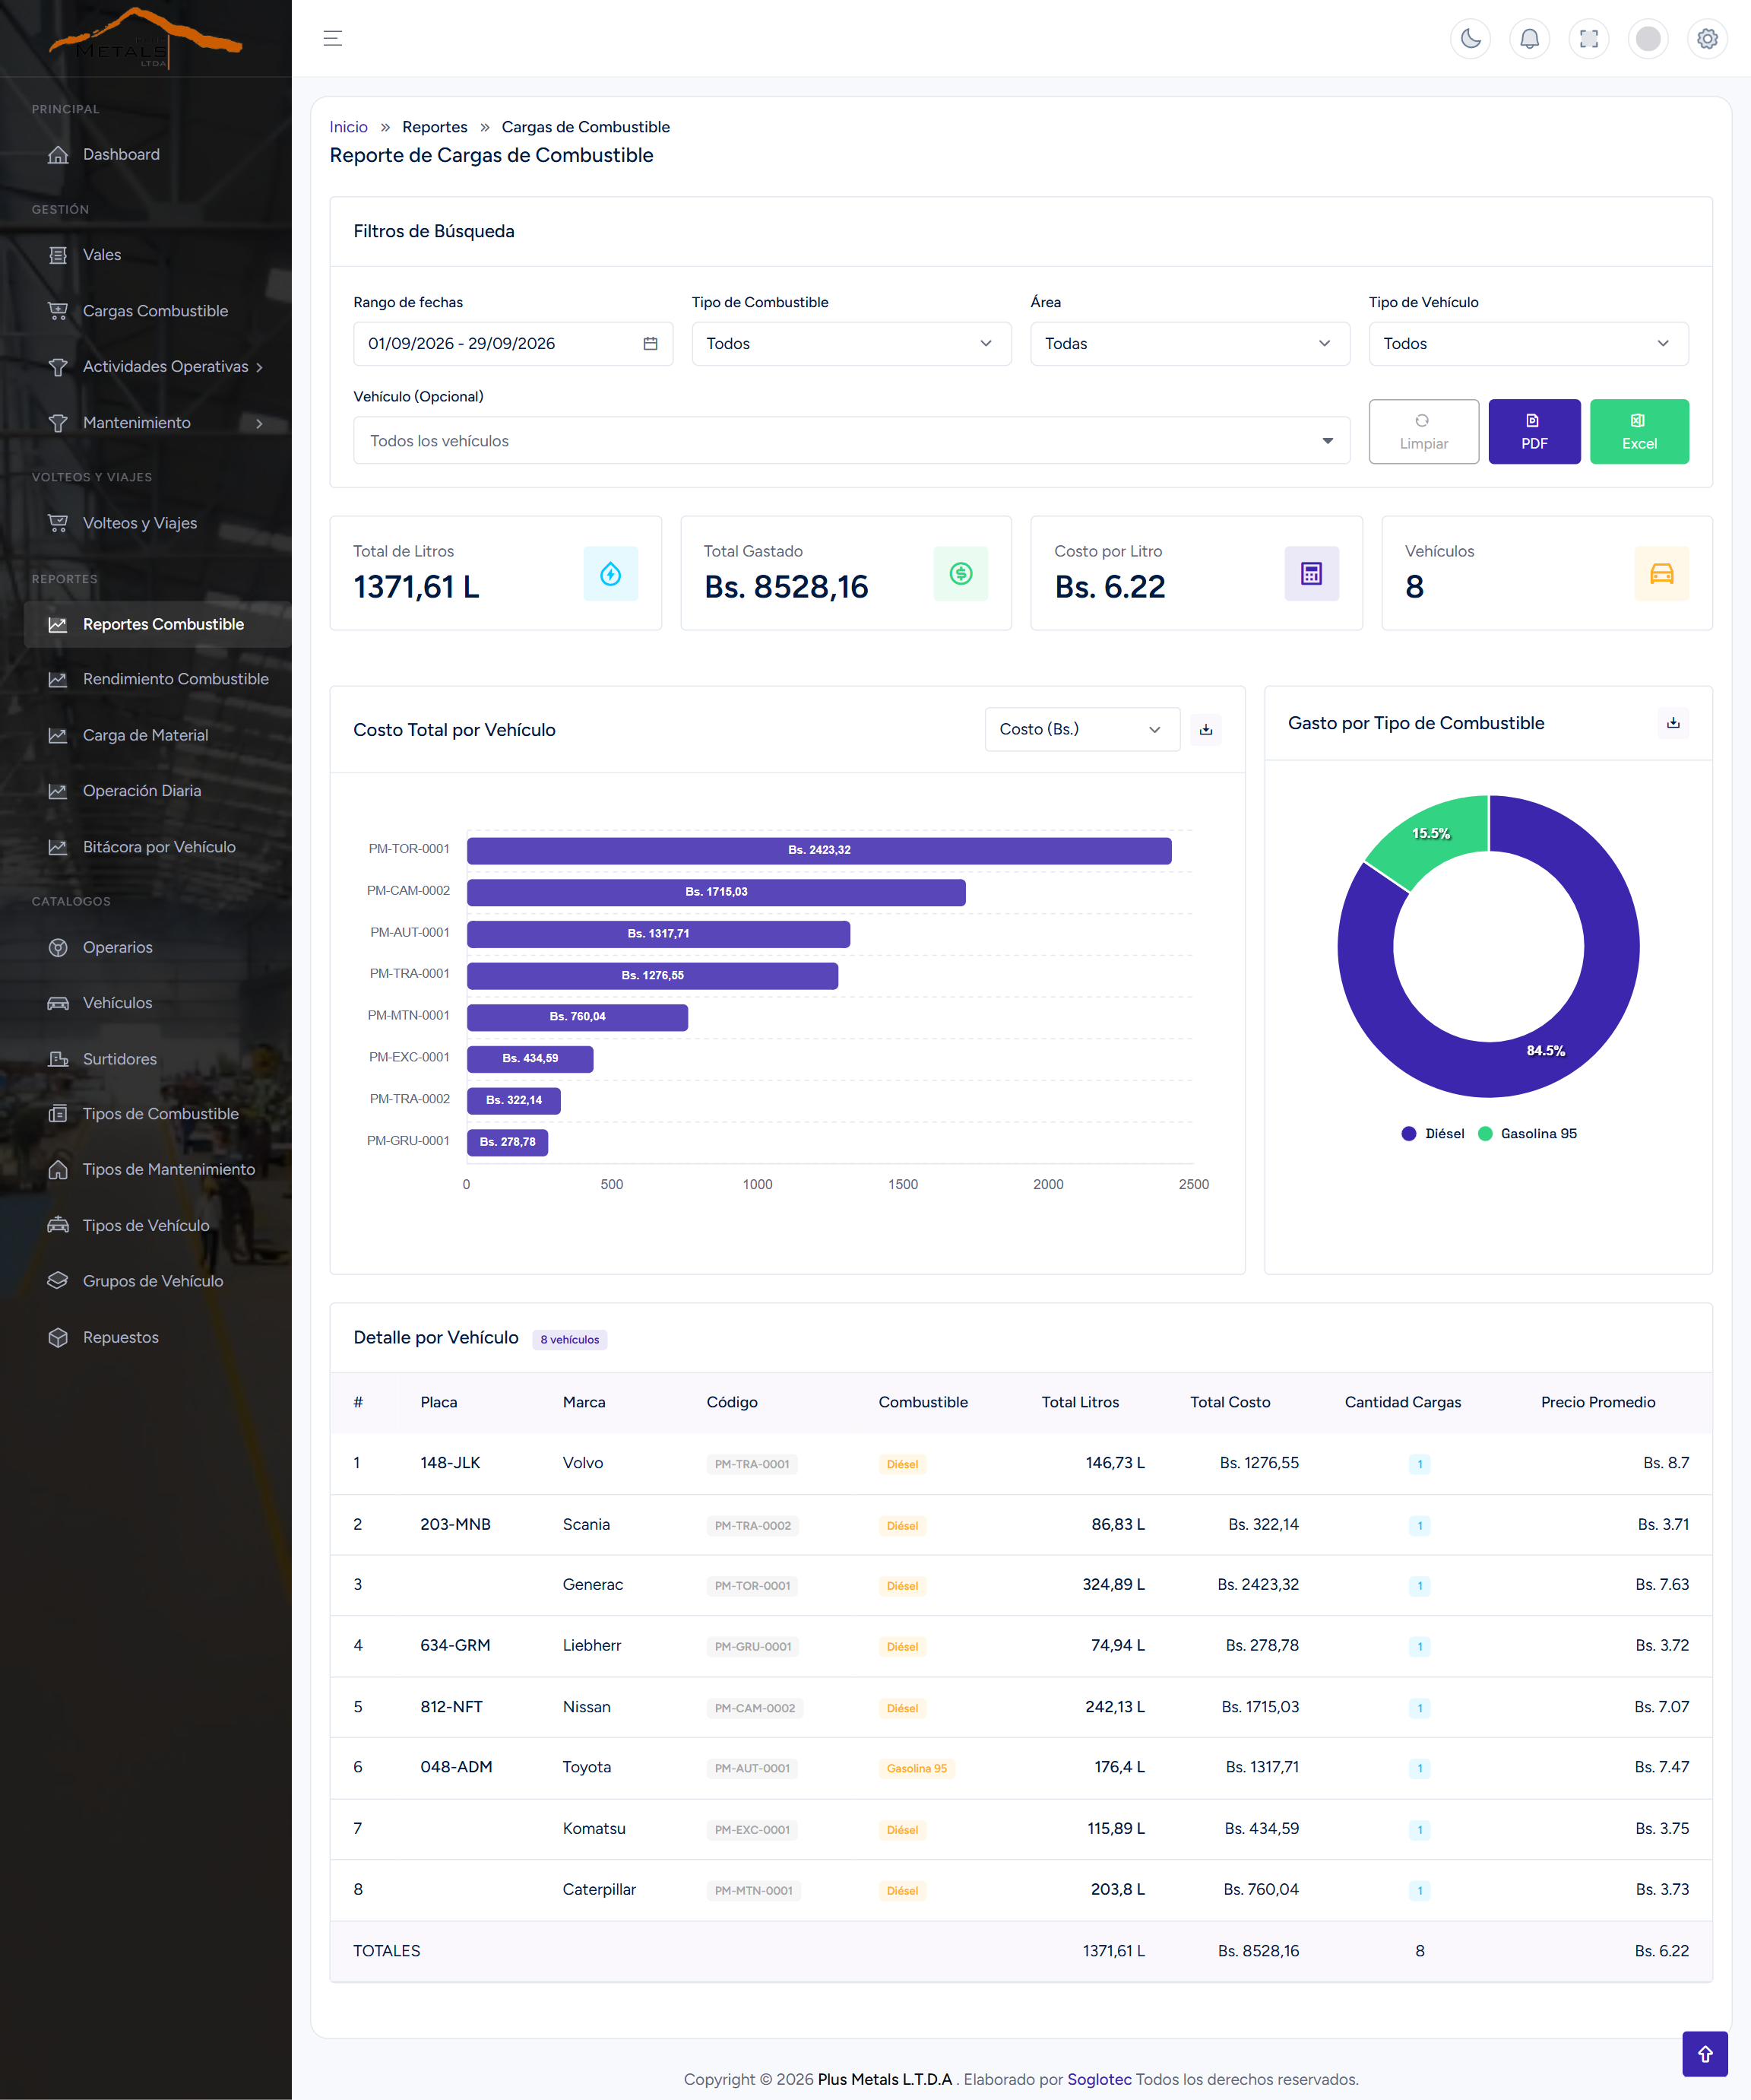
Figura 14. Reporte de Cargas de Combustible.
- Muestra: litros y gasto total, costo por litro, y el detalle por vehículo, en el rango de fechas elegido.
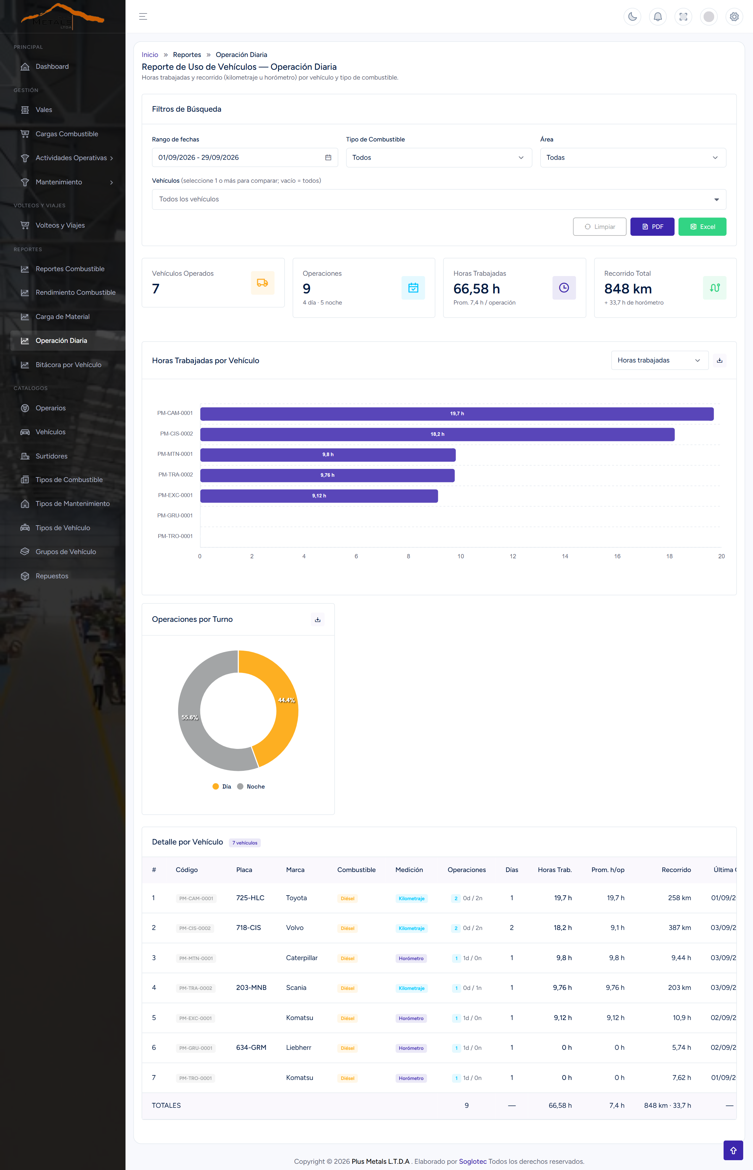
Figura 15. Reporte de Operación Diaria (uso de vehículos).
- Muestra: horas trabajadas y recorrido por vehículo, y la proporción de operaciones por turno.
El resto de reportes (Rendimiento de Combustible, Carga de Material, Bitácora por Vehículo) se filtran y se leen de la misma forma.

9. Consideraciones Finales
Este manual cubre las pantallas de uso diario de SIGET. Para la configuración del sistema (usuarios, roles, catálogos maestros), ver el Manual Administrativo.
Ante cualquier duda, contactar al equipo responsable del sistema (Soglotec).

